МБДОУ «Детский сад «Полянка» комбинированного вида №47»
Группа компенсирующей направленности для детей с тяжелым нарушением речи (ОВЗ)
Воспитатель: Суркова Анастасия Петровна

Утренник 8 Марта
Вед. Мы вас приветствуем, друзья, сегодня в этом зале.
Мы счастливы, что в этот день все мамы рядом с нами.
Сегодня солнце рано встало, согрело всех своим теплом.
И разноцветными лучами, постучало в каждый дом.
Мы откроем окна, пусть льется солнца свет
Под громкие аплодисменты начинаем наш концерт.

Дети вбегают в зал под песню «Солнечные зайчики».
В правой руке держат солнышки.

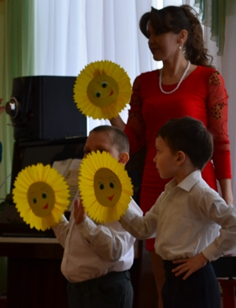

Вед: Что за праздник мы с тобой первый встретили весной.
Спросим Катю, спросим Соню, и Кирилла и Дарину.
Дети все ответят нам…

Дети: Это праздник наших мам!

1-й ребенок: Звонко капают капели возле нашего окна.
Птицы весело запели – чик, чик, чик. Пришла весна!
На небе нет ни тучки, солнце улыбнулась нам.
Наступил весенний праздник…

Дети: Это праздник наших мам!

ребенок: Мая мама всех красивей!
ребенок: Мая мама всех милей!
ребенок: Мая мама всех нарядней!
ребенок: Мая мама всех добрей!
ребенок: А мая мамуля знает много сказок и затей!

2 -й ребенок: Мы для мамочек любимых песню лучшую споем, пожелаем быть счастливой. Поздравляем с женским днем!

Дети: Поздравляем с женским днем!

Песня «Мы сложили песенку» (муз. Соснина)

Под мелодию песни «Рыжий домовенок» из м/ф «Домовенок Кузя» в зал
входит домовенок Кузя.
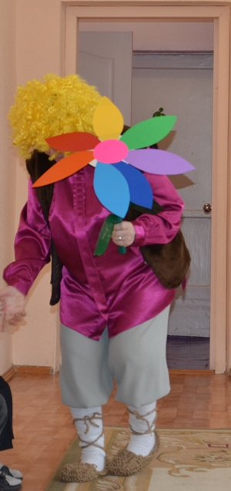
Вед. Здравствуй, Кузя!

Домовенок Кузя: Здравствуйте, ребята!
Я – малютка – домовой.
Пригласи меня домой –
Я порядок наведу,
Не пущу я в дом беду.
Вашим бабушкам и мамам
Помогаю я исправно.
Всех мам, девчонок, бабушек сегодня поздравляю
И жизни долгой, радостной я от души желаю.
А в качестве подарка примите от меня
Цветок волшебный, сказочный в честь в честь праздничного дня.

Вед: Спасибо за подарок!
Но почему цветок волшебный, милы Кузя, расскажи!
Что же нам с ним делать нужно, поскорее покажи.

Домовенок Кузя: Мой цветок такой чудесный, необычный, интересный. Но
прежде чем его волшебную силу показать, я хочу немножко с вами поиграть.

Вед: Ах, ты хитрец какой, Кузя! Как же называется твоя игра.

Домовенок Кузя: Моя игра называется «Хочу блинов»

Игра «Хочу блинов»
Игра на ловкость: кто быстрее перенесет блины на противоположный конец зала, где стоит стол с самоваром.
Выходят 2 мамы, дети делятся на 2 команды по 4-5 чел. Мамы берут миску как будто с тестом для блинов, «наливают» половником на сковородку (кладут бутафорский блин), ребенок со сковородкой в руках несет блин, опрокидывает его на тарелку на столе с самоваром. Побеждает команда, которая быстрее отнесет все блины.

Домовенок Кузя садится за стол

Домовенок Кузя: Ой, как блинов хочется со сметаной…

Вед: Кузя, подожди блины есть, ты обещал показать волшебство своего чудо-подарка
(показывает на цветок)

Домовенок Кузя: Ой, простите и смотрите!
(домовенок Кузя подходит к цветку и отрывает один лепесток, подбрасывает его. Звучит волшебная музыка)

Домовенок Кузя: Лепестки вы отрывайте и гостей скорей встречайте.
Веселитесь, не скучайте, да меня не забывайте.

Танец «Тапати»
(Вся группа мальчики и девочки исполняют веселый, зажигательный танец)

Вед: Ну, ребята, цветок и впрямь волшебный! Спасибо тебе Кузя.

Домовенок Кузя: До свидания, ребята! Веселитесь!
(Кузя уходит, дети машут ему на прощанье)

Вед: 2 - ой лепесток мы отрываем, бабушек любимых поздравляем!

3-й ребенок: Много у бабушки разных забот, много у бабушки всяких хлопот.
Добрая, милая бабушка наша. Нет тебя лучше, моложе и краше!

4-й ребенок: А у нашей бабушки золотые руки,
Рядом с нашей бабушкой мы не знаем скуки!

5-й ребенок: Я для бабушки своей, в этот день на все готов,
Выпью чай с её малиной, съем десяток пирогов.
И посуду сам помою, уложу бабулю спать.
Очень просто быть героем. Надо старшим помогать!

Вед: 3-ий лепесток мы отрываем, песню бабушкам подарим!

«Песня о бабушке» А. Филипенко

Вед: 4-й лепесток мы отрываем и играть вас приглашаем.

Игра «Вылечи бабушку»
(Две бабушки сидят на стульчиках, их внуки кто быстрее приносят платок, накидывают на бабушку. Градусник подмышку, и чай в кружке, муляж,
даю попить)

Вед: 5-ий лепесток мы отрываем и гостей веселых приглашаем.
Неваляшки к нам спешат, поплясать для всех хотят!

Танец девочек «Куклы-неваляшки»

Вед: 6-ой лепесток опять, всех гостей зовет играть.

Игра «Угадай….»
- на подносе мамины вещи (бусы, сумочка, шарф, помада и т.д.) Дети угадывают,
кто угадал танцуют с мамой.

Вед: Семицветик мал цветок, вот последний лепесток.
Звонче музыка играй, всех на танец приглашай!

Пляска «Если весело живете»
(Совместный танец детей с мамами и бабушками)

Вед: Вот опустел наш цветочек, лепестков на нем больше нет.
Но остался один подарочек, это был наш небольшой секрет.
Про мам и бабушек любимых дети не забыли,
Сюрприз сами мастерили.
С праздником всех сегодня поздравляем!
И подарки всем вручаем.
(Дети поздравляют мам.)

